
REQUERIMENTO Nº _____/2020

Exmo. Sr. Presidente,
Exmo. Srs. Vereadores,

O Vereador que este subscreve, requer à TÍTULO DE FISCALIZAÇÃO, que ouvida a casa e após os trâmites regimentais, seja enviada correspondência ao Exmo. Prefeito Municipal, que este encaminhe à Secretaria competente para que esta venha prestar esclarecimentos sobre, quem será o responsável pela construção da ponte no bairro Alvorada II, uma vez que, segundo os moradores, a construtora responsável afirma ser responsabilidade do município.

Sala de Sessões, 03 de agosto de 2020.
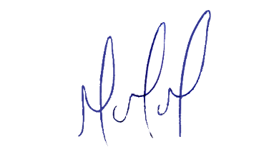
MILTON MARTINS
VEREADOR

JUSTIFICATIVA:

Tal pedido visa fazer cumprir a função fiscalizadora do Vereador, assegurado pelo Regimento Interno desta Casa de Leis e pela Lei Orgânica Municipal. Além de ser clamor dos moradores do local .

